Логопедическая кукла

«КОЛОБОК»

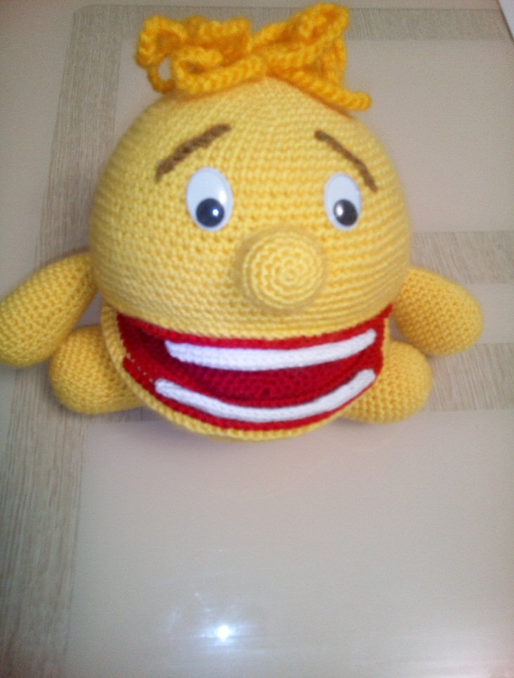

Подготовила
учитель-логопед Анисимова Н.Е.
МБДОУ
«Детский сад № 362» г.о.Самара

Цель:
создание игровой мотивации, показ точных движений органов артикуляционного аппарата, отработка артикуляционных упражнений.

Задачи:
• формировать умение понимать и правильно выполнять задания педагога;
• побуждать ребенка к активным осознанным действиям;
• создавать радостное, эмоциональное настроение у детей.

Материал изготовления: хлопковые нитки.
Логопедическая кукла «колобок» предназначена для использования с детьми в возрасте от 3 до 7 лет, имеющими нарушение речи. Постановка правильного произношения звуков, как правило, предполагает отработку соответствующих артикуляторных позиций с помощью показа и объяснения. Учитывая ведущую деятельность детей дошкольного возраста, их склонность к подражанию, наглядным формам мышления, мною было изготовлена и апробирована логопедическая кукла «Колобок». У него имеются зубы и подвижный язык, который может менять положение и форму с помощью рук логопеда, воспитателя, ребенка. Пособие позволяет демонстрировать различные артикуляционные уклады, движения и упражнения. Логопед, манипулируя языком куклы, обращает внимание детей на артикуляционные движения и позы при произнесении звуков или выполнении артикуляционной гимнастики, дает возможность детям ощупывать язык «Колобка» и помогать ему правильно расположить его в ротовой полости, подключая к работе тактильный и двигательный анализаторы. Логопедическая кукла может применяться как в индивидуальной, так и в групповой формах коррекционной работы.

Демонстрация артикуляционных упражнений

Логопед располагает кисть руки в соответствии с артикуляционным упражнением.

1.Бегемотики

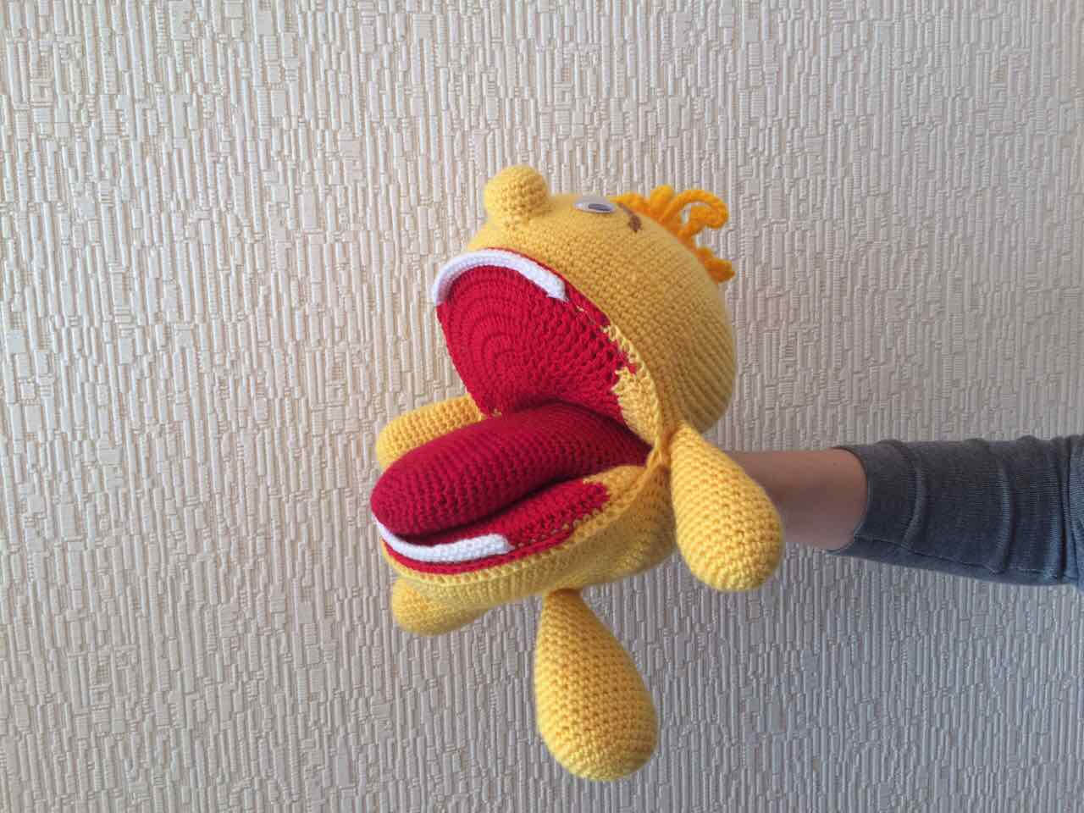
Колобок предлагает детям
- открыть рот как можно шире
- удерживать в таком положении язык до счета «пять»
- потом закрыть рот
(повторяем 3 — 4 раза)

2. Месим тесто

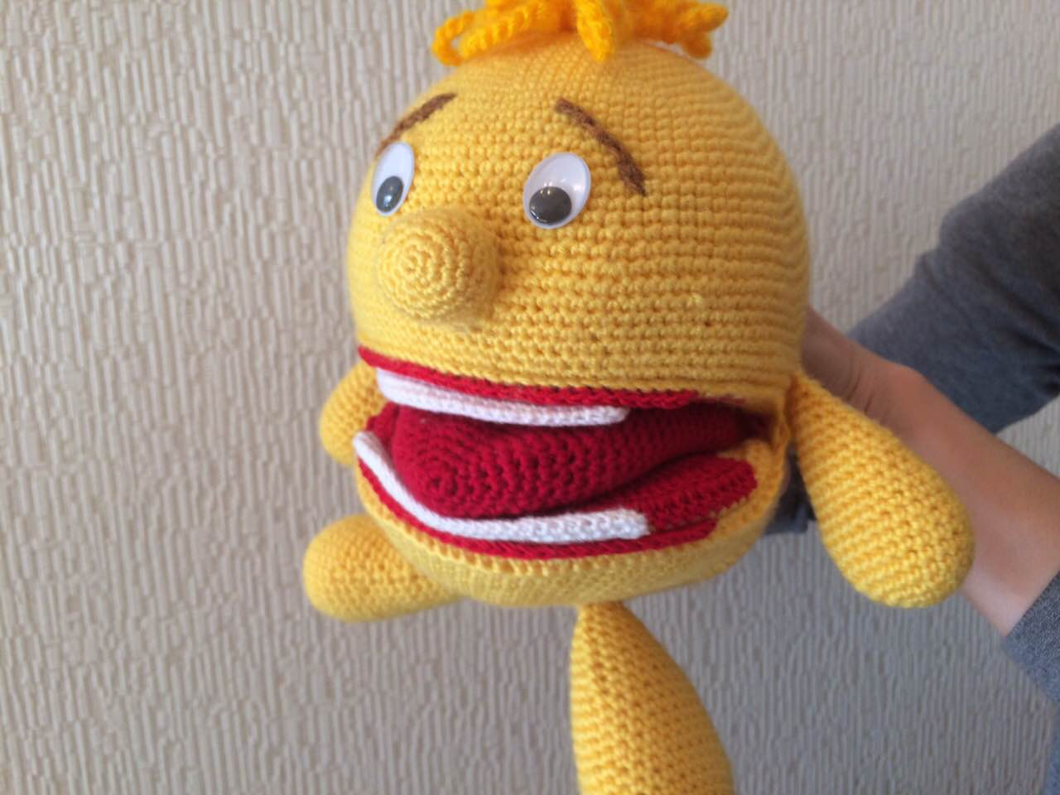
Колобок предлагает детям
- улыбнуться, открыть рот покусать язык зубами та-та-та
- пошлепать языком по губам пя-пя-пя
- закусить язык зубами и протаскивать его сквозь зубы с усилием.

3. Блинчики
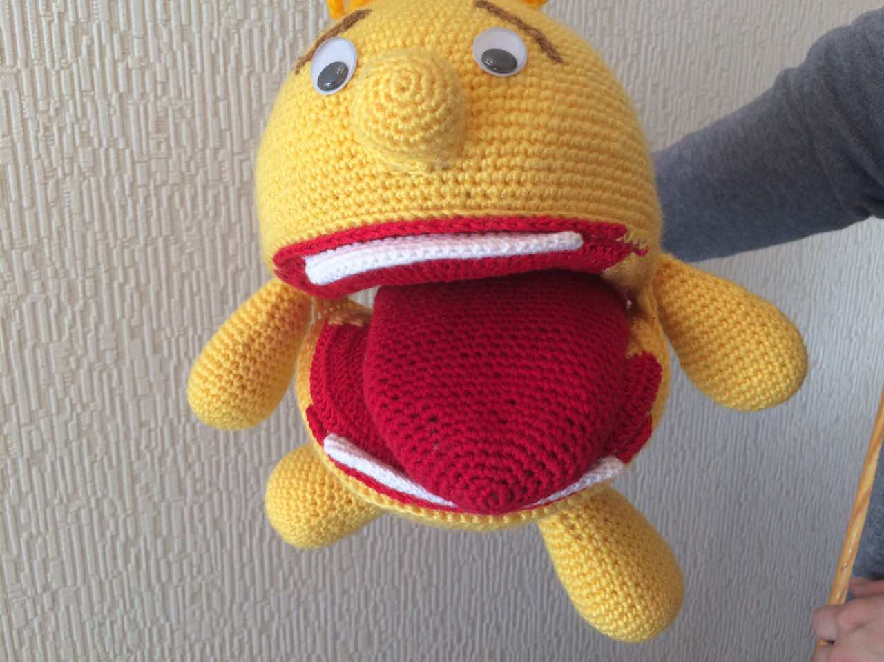
Колобок предлагает детям
- улыбнуться, открыть рот положить широкий язык на нижнюю губу
- удерживать язык неподвижно под счет до 5-10.

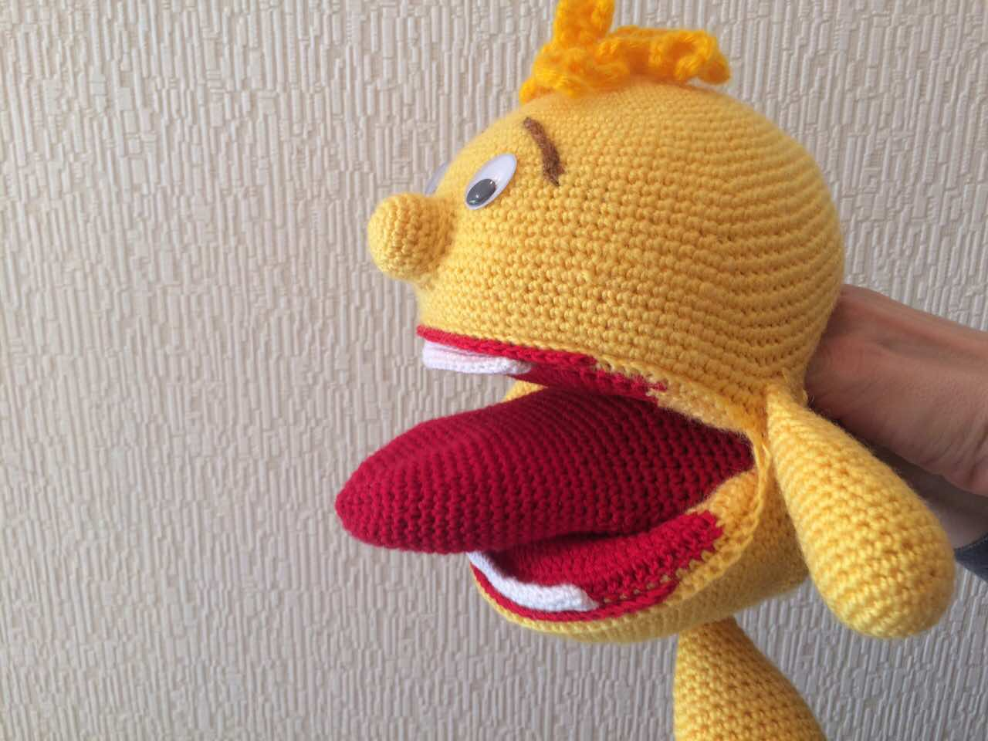
4. Змейка
Колобок предлагает детям
- улыбнуться, открыть рот
- высунуть язык изо рта, затем спрятать (повторяем 3 — 4 раза)

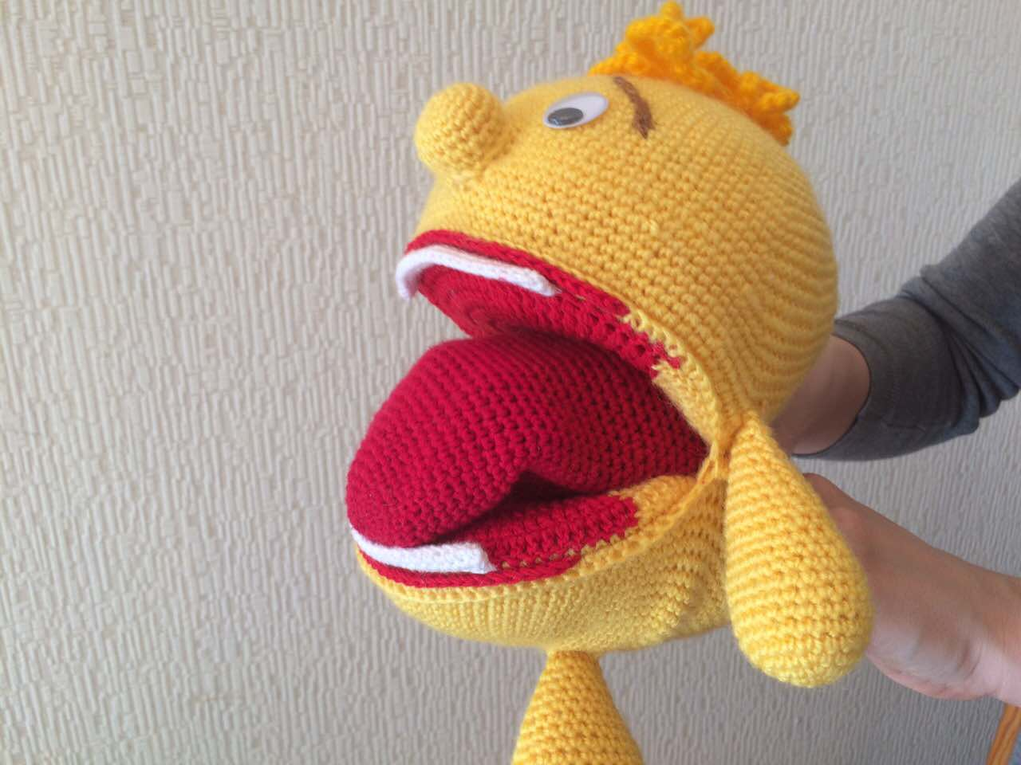
5. Качели
Колобок предлагает детям
- улыбнуться, открыть рот
- на счет «один» опустить кончик языка вниз

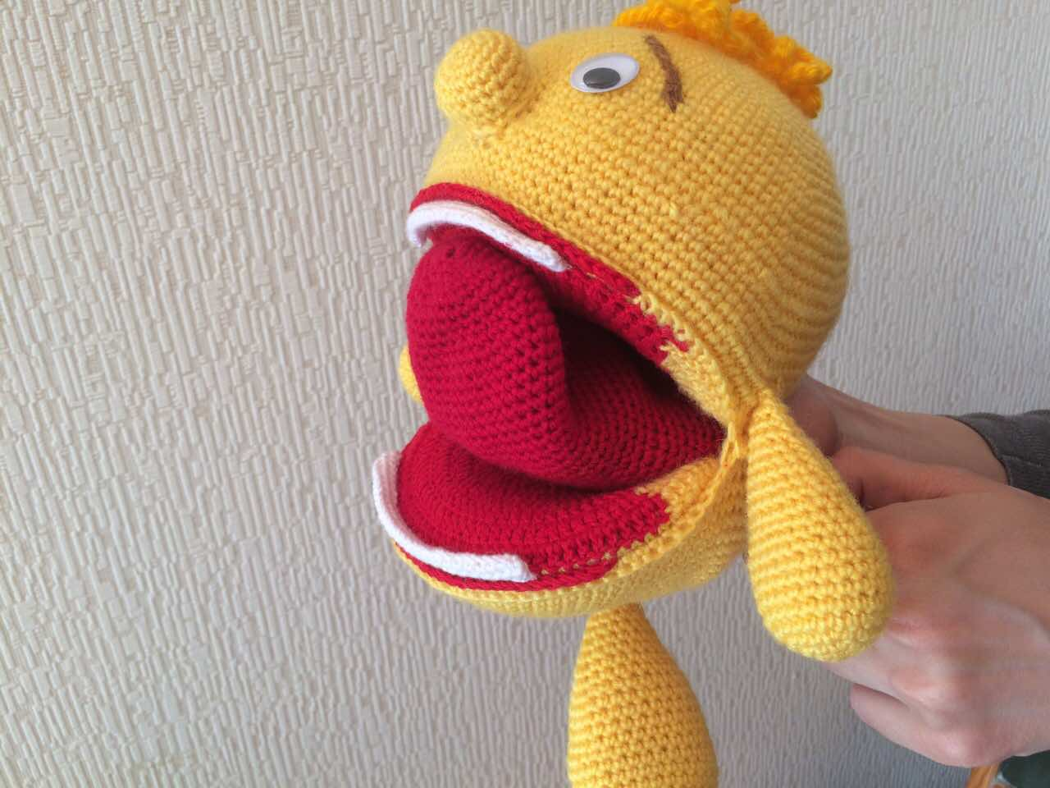
- на счет «два» — поднять язык вверх. (повторяем 5 — 10 раз)

6. Вкусное варенье
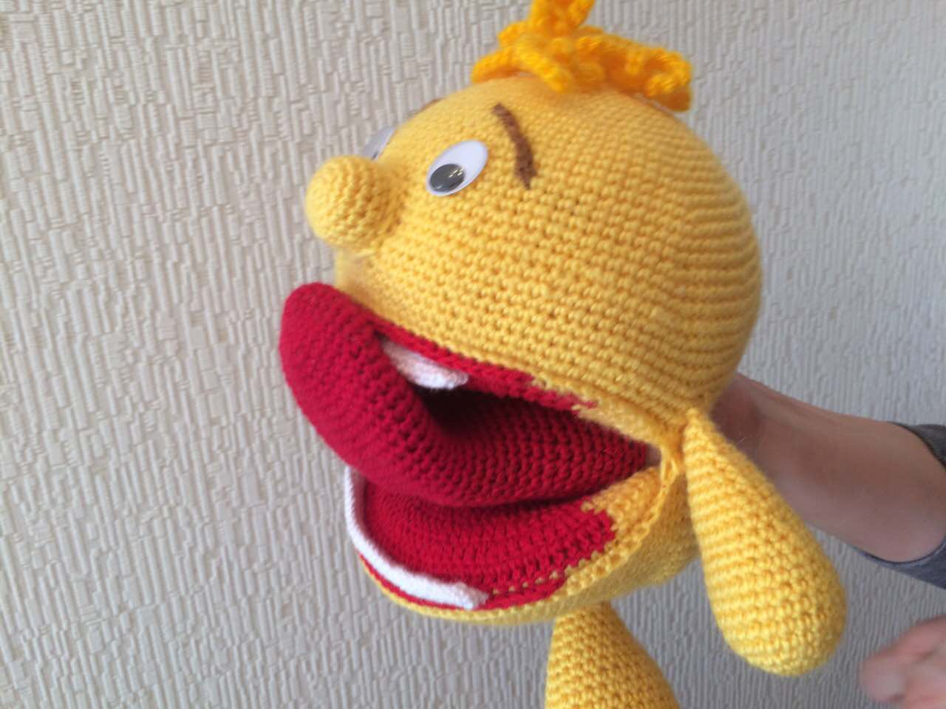
Колобок предлагает детям
- улыбнуться, открыть рот
- облизать языком верхнюю губу

- затем нижнюю губу по кругу (повторяем 4 — 5 раз)

7. Часики
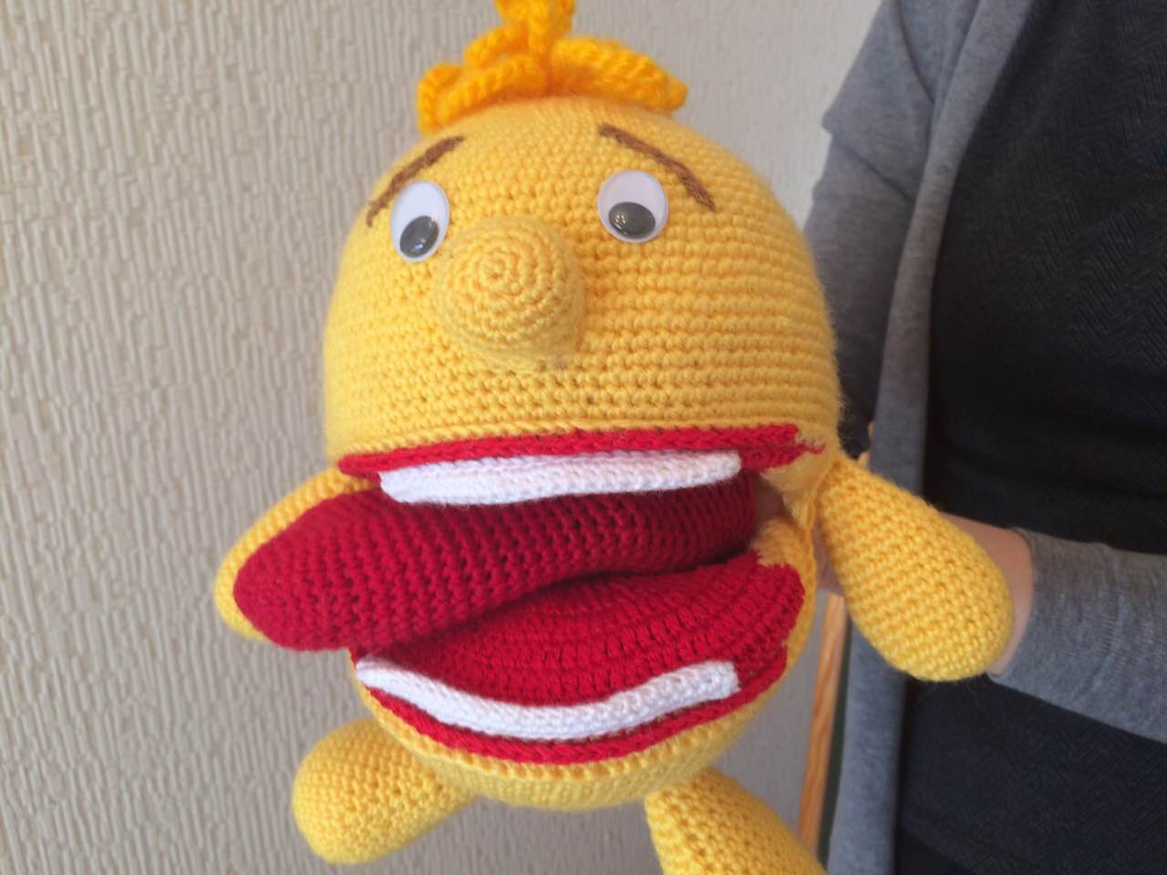
Колобок предлагает детям
- улыбнуться, открыть рот
- тянуться языком к правому углу рта

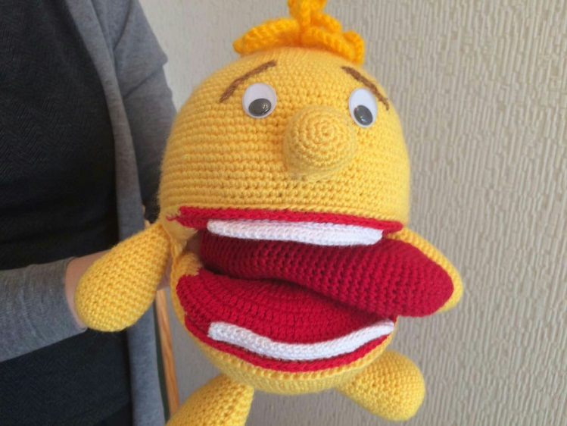
- затем тянуться к левому углу рта
(повторяем 5 — 10 раз)

8. Чистим зубки
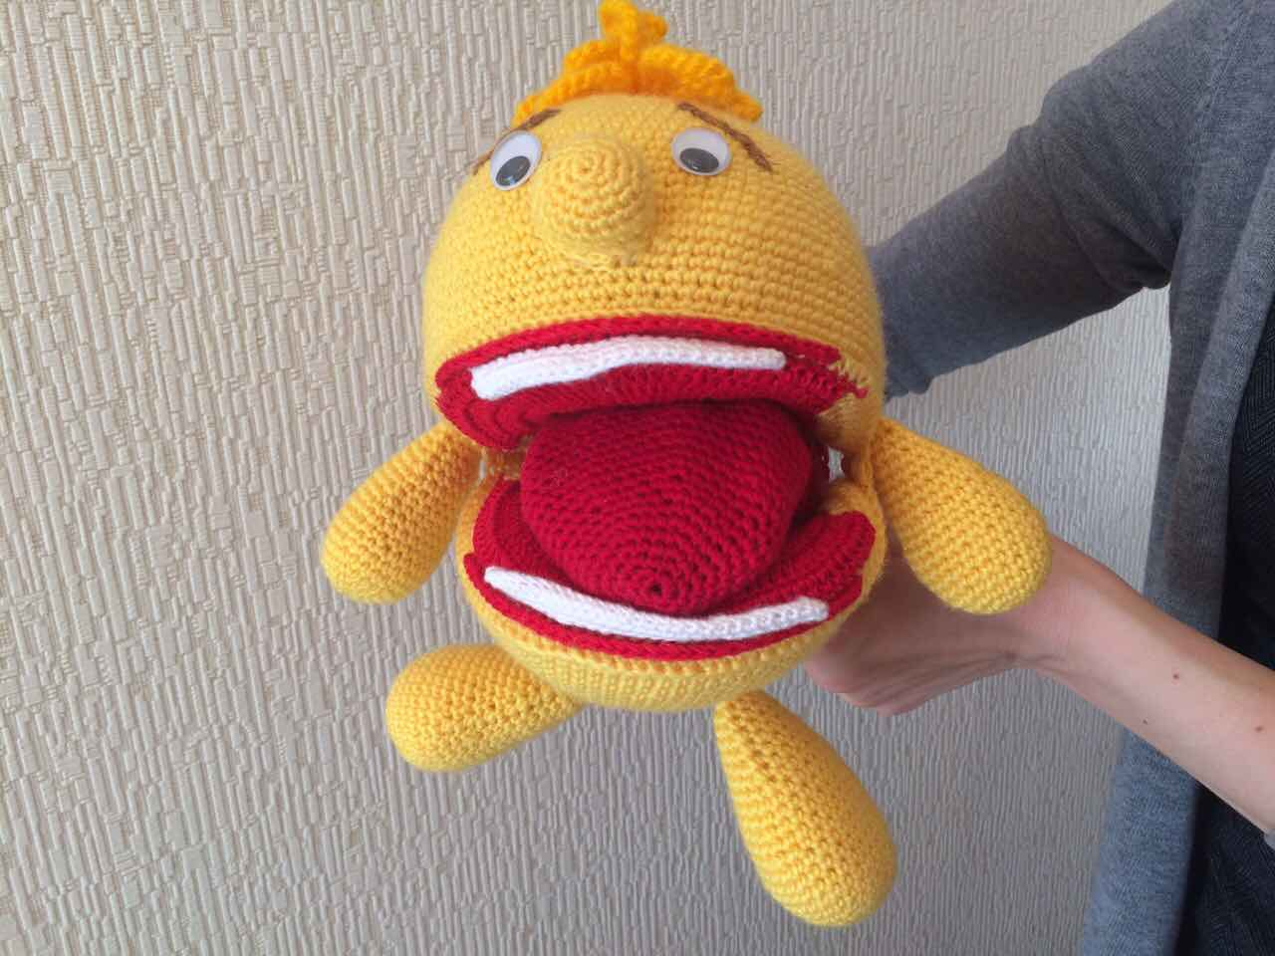
Колобок предлагает детям
- улыбнуться, открыть рот
- кончиком языка сильно «почистить» за нижними зубами (влево — вправо),

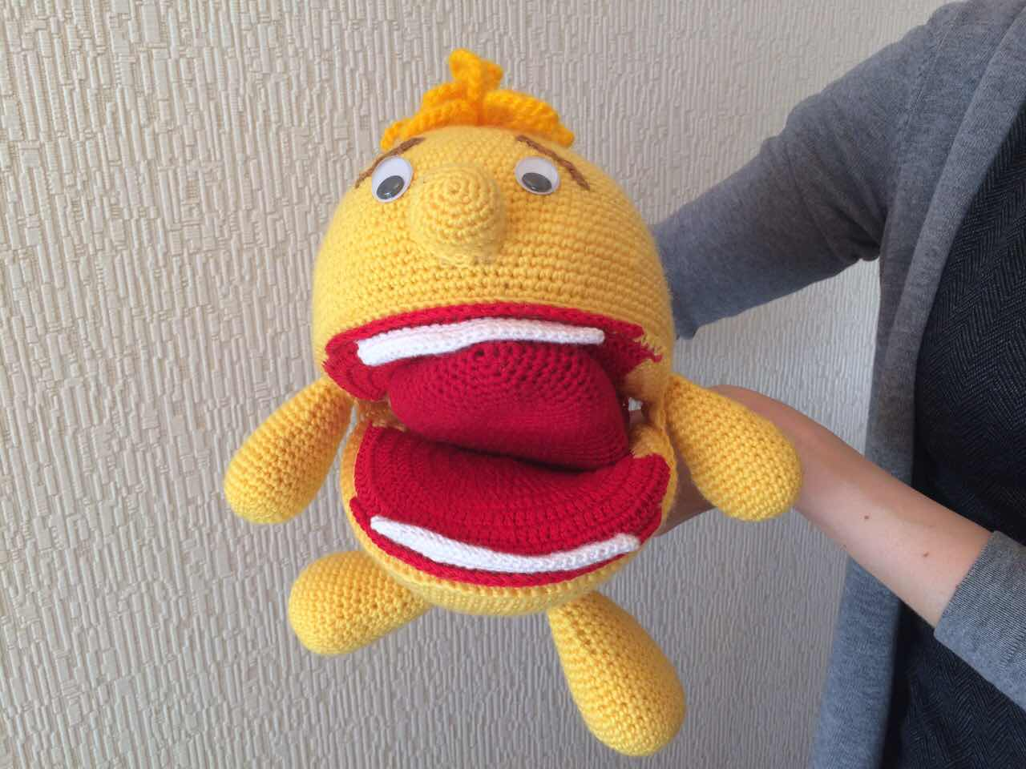
- кончиком языка «чистим» за верхними зубами
(повторяем 8 — 10 раз)

9. Киска
Колобок предлагает детям
- улыбнуться, открыть рот.
- кончик языка упереть за нижние зубы
- «спинку» языка поднять к верхним зубам. Удерживать под счет до 8

10. Чашка
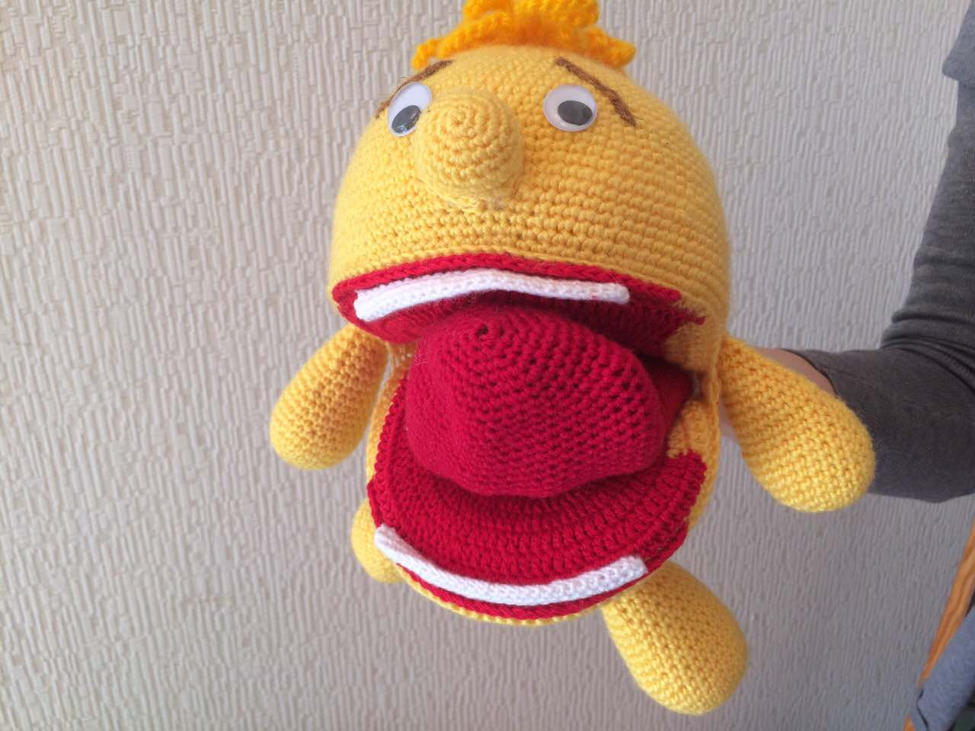
Колобок предлагает детям
- улыбнуться, открыть рот
- высунуть язык
- поднять края и кончик языка
- удерживать язык под счет до «пяти» или «десяти» (повторяем 4 — 5 раз)

11. Маляр
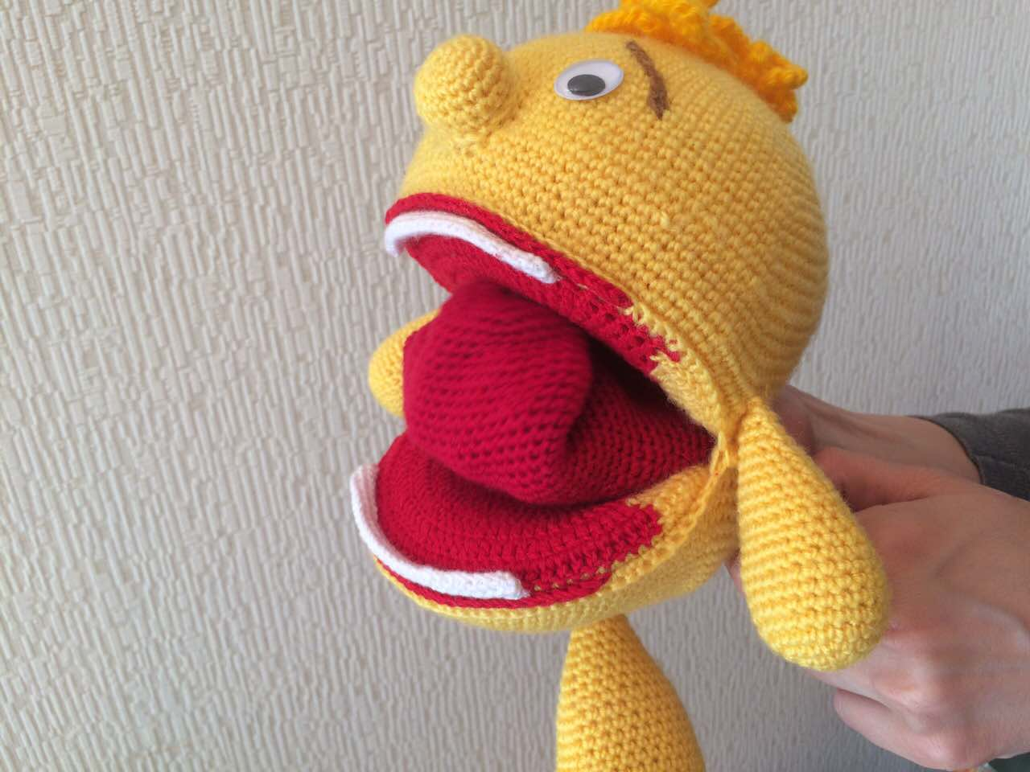
Колобок предлагает детям
- улыбнуться, открыть рот
- язык поднять вверх и кончиком языка проводить по небу от верхних зубов назад до горла и обратно. Выполнять медленно, под счет до 8.

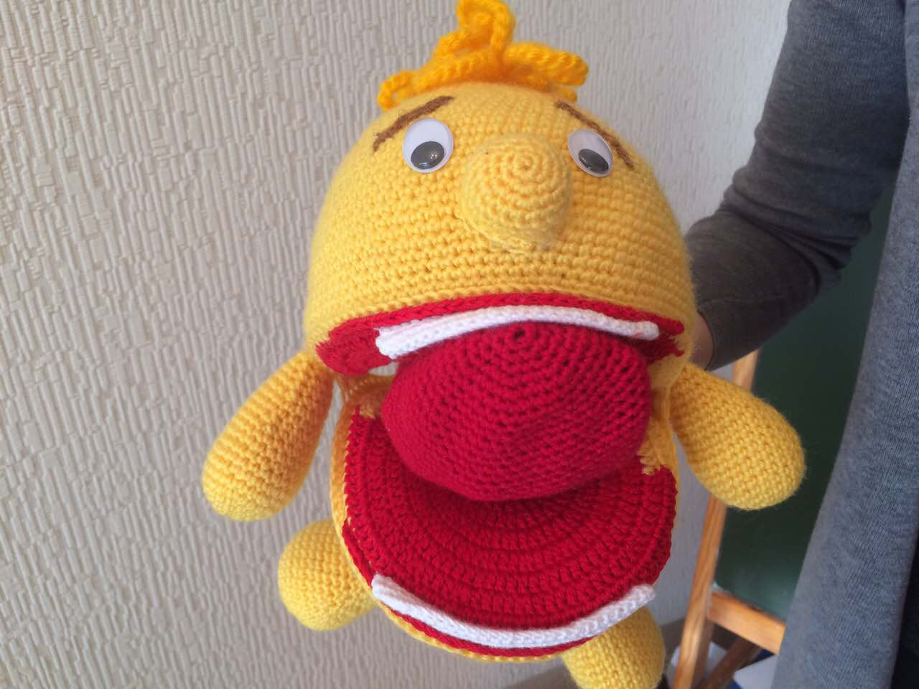
12.Парус
Колобок предлагает детям
- улыбнуться и широко открыть рот
- кончик языка поднять и поставить за верхними зубами
- удерживать язык в таком положении под счет до восьми
- опустить язык и повторить упражнение.

Литература

1. Елена Косинова Артикуляционная гимнастика // Эксмо, 2007 г.

2. Т. В. Буденная Логопедическая гимнастика // Детство-Пресс, 2008 г.

